www.fenusbilim.com İLÇESİ
202..-202.. EĞİTİM-ÖĞRETİM YILI
FEN BİLİMLERİ DERSİ EĞİTİM BÖLGESİ ZÜMRE BAŞKANLARI
SENE BAŞI TOPLANTISI (İLÇE ZÜMRESİ)

TOPLANTI TARİHİ : …………./09/202.. Saat:………………
TOPLANTI YERİ: ………………………………….
TOPLANTI NO: 1

GÜNDEM MADDELERİ:

1. Açılış, Yoklama, ……………… İlçe Zümre Başkanı ve Kurul Yazmanının Seçimi, gündem maddelerinin kurula okunması, gündeme eklenecek maddelerin tespiti ve görüşülmesi,
2. 202..-202.. Eğitim-Öğretim Yılı’nın genel değerlendirmesinin yapılması, eğitim-öğretim yılı boyunca alınan zümre kararlarının ve uygulama sonuçlarının değerlendirilmesine ilişkin görüşmeler,
3. Öğretim programlarında oluşan muhtemel değişikliklerin gözden geçirilmesi, programlarının uygulanmasında karşılaşılan güçlükler ve bu güçlüklerin giderilmesine yönelik görüşmeler. 2024-2025 eğitim öğretim yılında 5.sınıflarda uygulanmaya başlanan, 2025-2026 Eğitim öğretim yılında 6. sınıflarda uygulanacak olan "Türkiye Yüzyılı Maarif Modeli"nin incelenerek sene içinde yapılacakların değerlendirilmesi.
4. Eğitim-öğretim sürecinde ilçe bazlı birlik ve koordinasyonun sağlanması, zümre arasında bilgi akışının sağlanması ve iletişim ağı oluşturulmasına ilişkin görüşmeler,
5. Ölçme ve değerlendirmede, sınav usul ve esaslarında, ortak sınav uygulamalarında birlik ve beraberliğin sağlanmasına ilişkin görüşmeler,
6. EBA kullanımı, akıllı tahta kullanımı, bilim ve teknolojideki gelişmelerin derslere yansıtılmasına yönelik görüşmeler,
7. Destekleme ve Yetiştirme Kurslarının işleyişine, daha verimli hale getirilmesine yönelik görüşmeler,
8. Ortaokul öğrencilerinin ilgi ve yeteneklerine göre ortaöğretim kurumlarına yönlendirilmesinde kılavuzluk edecek tanıtıcı programların hazırlanmasına yönelik görüşmeler,
9. 202.. LGS’ye hazırlık sürecinde ilçede yapılacak çalışmaların tespiti ve planlamasına yönelik görüşmeler,
10. Öğrenci başarısının artırılması için alınabilecek tedbirler.
11.Dilek ve temenniler, Kapanış.

GÜNDEM MADDELERİNİN GÖRÜŞÜLMESİ VE ALINAN KARARLAR

1. 202..-202.. Eğitim-Öğretim Yılı Fen Bilimleri Dersi Sene Başı İlçe Zümre Öğretmenler Kurulu Toplantısı ….. Eylül 202.. tarihinde saat …………….’de …………………………. Ortaokulu’nda yukarıda belirtilen öğretmenlerin katılımıyla başladı. Zümre başkanı ………………………. Ortaokulu Fen bilimleri Öğretmeni ……………………………… seçildi. Gündem maddeleri okunarak gündemin görüşülmesine geçildi.

2. 202..-202.. Eğitim-Öğretim yılına ait zümre kararları Fen Bilimleri Öğretmeni ……………... tarafından okunarak bu kararlar doğrultusunda yapılan çalışmalar değerlendirildi ve alınan kararlara büyük ölçüde uyulduğu görüldü.

3. Fen Bilimleri öğretmeni ………………………………. 5.,6.,7. ve 8.sınıf Fen Bilimleri ünite ve kazanımları şu şekilde belirtti.
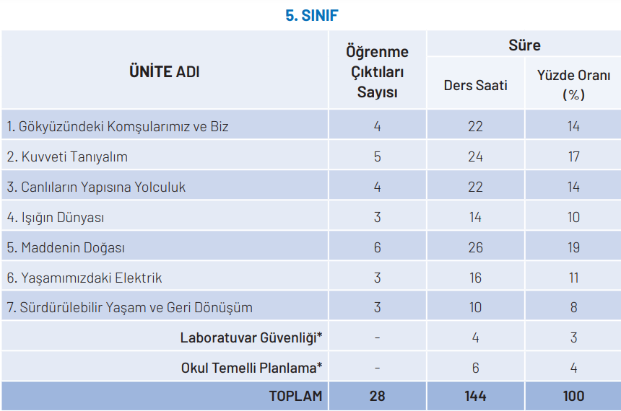
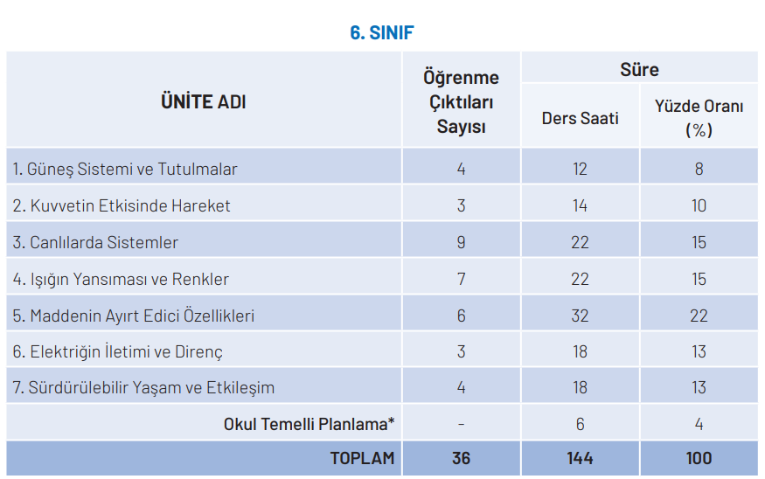
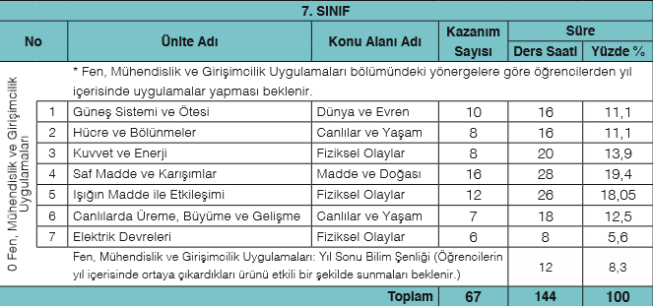
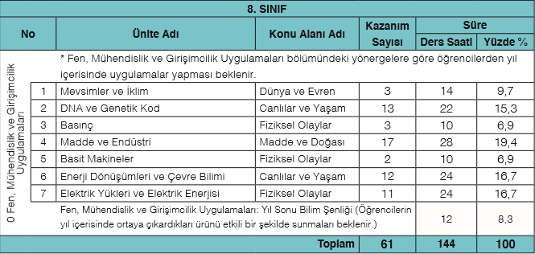
Fen Bilimleri Öğretmeni ……………………… öğrenci merkezli programın esas alındığı müfredata göre öğrencilere araştırma, gözlem, sunuş ve buluş yoluyla öğretimin ön planda tutulmasının önemine dikkat çekti. Fen Bilimleri derslerinde anlatım, soru–cevap, tartışma, örnekleme, beyin fırtınası, deney ve gözlem metotlarını uygulamanın faydalı olacağını söyledi. …………………………………….., öğretim programındaki dikkat edilerek konuların işlenişi sırasında, konuların yapısına göre konuya en uygun metotların kullanımının, konuların öğretimi ve öğrenci başarısının yükselmesine olumlu katkı yapacağını söyledi.

Fen Bilimleri Öğretmeni ……………………………… değişen müfredat ile 2024-2025 eğitim öğretim yılından itibaren 5.sınıflarda uygulanmaya başlanan ve 2025-2026 eğitim öğretim yılında da 6.sınıflarda uygulanacak olan “Türkiye Yüzyılı Maarif Modeli”ni inceleyerek aşağıdaki değişikliklerin olduğunu belirtti;
Eklenenler:
• Bilimsel bilginin doğası, bilim tarihi, Türk-İslam bilim insanlarının katkıları
• Sürdürülebilirlik, karbon ayak izi, su ayak izi, atık yönetimi
• Dijital araçların kullanımı, bilgi kaynaklarının güvenilirliği
• Laboratuvar güvenliği, güvenli deney uygulamaları
• Sosyal-duygusal öğrenme becerileri, değerler eğitimi
• 7. Sınıftaki kütle- ağırlık 5. Sınıfa eklenmiş
• 7. Sınıftaki hücre konusu 5. Sınıfa alınmış
• 6. Sınıftaki Destek ve Hareket Sistemi 5. Sınıfa alınmış
• 6. Sınıftaki Maddenin Tanecikli Yapısı 5. Sınıfa alınmış.
• 7. Sınıflardaki Evsel Atıklar ve Geri Dönüşüm konusu 5. Sınıfa alınmıştır.
• 7. Sınıftaki Üreme konusu 6. Sınıfa alınmıştır.
• 7.Sınıf Işık ünitesi 6. Sınıfa alınmıştır.
• 5. Sınıftaki Genleşme Büzülme ve Hal Değişimleri 6. Sınıfa alınmıştır.
• 5. Sınıflardaki Biyoçeşitlilik ve Çevre 6. Sınıfa eklenmiştir.
• 6. Sınıftaki Sistemler 7. Sınıfa eklenmiştir.
• 8. Sınıftaki Elektrik konusu ve Besin Zinciri ve Enerji Akışı 7. Sınıfa eklenmiştir.
• 7. Sınıf mitoz-mayoz konusu 8. Sınıfa eklenmiştir.
• 8. Sınıfa ses konusu eklenmiştir.
• 7. Sınıf ampullerin bağlanma şekilleri 8. Sınıfa eklenmiştir.
Kaldırılanlar:
• 5-8. Sınıflar düzeyinde, sistem hastalıkları gibi konularda ayrıntılı tıbbi bilgiler
• Sistematik terimlerin aşırı kullanımı (sınıflandırmada alem, cins, tür vb.)
• Bazı konularda aşırı ayrıntıya girilmesi (örneğin, sinir sisteminin bölümleri)
• Matematiksel formüllerin ve hesaplamaların yoğun kullanımı
Maarif Modeli biçimlendirici değerlendirmeye yönelik beceri odaklı ölçme ve değerlendirme sürecini esas alınmıştır. Değerlendirme süreçleri; öğrencileri teşvik etme, motive etme ve öğrenme çıktıları göz önünde bulundurularak oluşturulmuştur.
Farklar:
• Becerilerin objektif puanlanmasında dereceli puanlama araçlarının kullanılmasına öncelik verilmesi
• Öğrenme çıktılarının veya edinilen tüm becerilerin belirli bir sistem içerisinde ve aralıklarla ölçülmesi beklenmektedir.
• Ölçme ve değerlendirme yöntemleri; öğrencilerin yeteneklerine, ihtiyaçlarına ve özel durumlarına göre çeşitlendirilmelidir.
• Alana özgü beceriler, kavramsal beceriler ve eğilimlerin yanı sıra sosyal-duygusal öğrenme becerileri, değerler ve okuryazarlık becerileri gibi programın tüm bileşenlerinin öğrenme-öğretme uygulamalarında ilgili bağlam içerisinde bütünleştirilerek verilmesi beklenmektedir.
• Fen Bilimleri Dersi Öğretim Programı’nda çağın gerektirdiği becerilere ve yaşam boyu öğrenme alışkanlığına sahip, üst düzey düşünme ve bilimsel süreç becerilerini kullanabilen, etik ve ahlaki değerleri benimseyen çok yönlü bireylerin yetiştirilmesi amaçlanmaktadır.
• Programda öğrenme-öğretme uygulamalarının hem sınıf veya okul içi hem de okul dışı öğrenme ortamlarında (bilim ve sanat merkezleri, müzeler, planetaryumlar vb.) düzenlenmesi öngörülmektedir.

Fen Bilimleri Öğretmeni ………………….. ülkemizin deprem ülkesi olduğunu, ilk yardım eğitimi ve afet eğitimine yönelik bilgilendirmelerin yapılması, sunu ve videoların izletilmesi, deprem tatbikatlarının yapılması konusunda azami dikkat ve özen gösterilmesi gerektiğini söyledi.

Fen Bilimleri Öğretmeni …………………………………. “İlköğretim Kurumları Haftalık Ders Çizelgesi”nin güncellendiğini belirterek, uygulanacak olan seçmeli ders çizelgesini paylaştı;
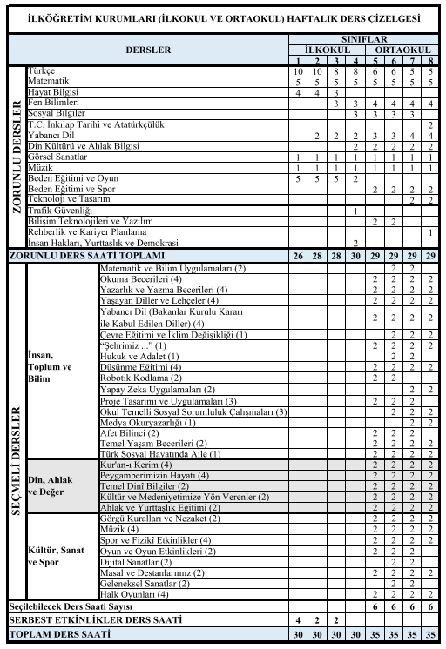

4. Eğitim-öğretim sürecinde ilçe bazlı birlik ve koordinasyonun sağlanması, zümre arasında bilgi akışının sağlanması ve iletişim ağı oluşturulmasına ilişkin zümre başkanı …………………………………………. okullarda ve derslerde yaşanan sıkıntıları en aza indirmek ve öğretmenler arasında işbirliği adına Wahtsapp grupları kurulabileceğini belirtti.

5. Fen Bilimleri Öğretmeni …………………………………. Millî Eğitim Bakanlığı Okul Öncesi
Eğitim ve İlköğretim Kurumları Yönetmeliğinde Öğrenci Başarısının Değerlendirilmesi ile ilgili bölümleri okudu. Fen Bilimleri derslerinden öğrencilere her dönem 2 yazılı yapılacağını, yazılı sınavların MEB örnek sorulardan yola çıkarak kısa cevaplı ve yoruma dayalı açık uçlu hazırlanması gerektiği ve öğrencilere, her dönemde seçmeli dersler dâhil bütün derslerden en fazla beş defa olmak üzere ders etkinliklerine katılım puanı verileceğini (İ.K.Y. M:22-3) söyledi. Fen Bilimleri Öğretmeni ………………………………, öğrenci başarısını değerlendirmede
• Açık uçlu sorular
• Kavram haritaları
• Yapılandırılmış grid
• Tanılayıcı dallanmış ağaç
• Kelime ilişkilendirme
gibi birçok alternatif ölçme ve değerlendirme aracından yararlanılacağını söyledi

I.DÖNEM YAZILI SINAV TARİHLERİ (FEN BİLİMLERİ)
SINIFLAR | 1.YAZILI SINAVI | 2.YAZILI SINAVI
5 | Ekim ayı 4. Hafta | Aralık ayı 4. hafta
6 | Ekim ayı 4. Hafta | Aralık ayı 4. hafta
7 | Ekim ayı 4. Hafta | Aralık ayı 4. hafta
8 | Ekim ayı 4. Hafta | Aralık ayı 4. hafta

II.DÖNEM YAZILI SINAV TARİHLERİ (FEN BİLİMLERİ)
SINIFLAR | 1.YAZILI SINAVI | 2.YAZILI SINAVI
5 | Mart ayı 3. Hafta | Haziran ayı 1. Hafta
6 | Mart ayı 3. Hafta | Haziran ayı 1. Hafta
7 | Mart ayı 3. Hafta | Haziran ayı 1. Hafta
8 | Mart ayı 3. Hafta | Haziran ayı 1. Hafta

6. Eba kullanımı, akıllı tahta kullanımı, bilim ve teknolojideki gelişmelerin derslere yansıtılmasına yönelik görüşmeleri Fen Bilimleri Öğretmeni ………………………………………. şu şekilde belirtti: Fen Bilimleri dersi açısından deneylerin, yaparak yaşayarak elde edilen gözlemlerin, eba.gov.tr kullanımı ve akıllı tahta uygulamalarının ders işlenişinde daha çok yer alması gerektiği vurgulandı. Fen Bilimleri Öğretmeni ……………………………………….., bilim ve teknolojideki gelişmelerin derslerde paylaşılıp öğrencilerle ilgili konular hakkında fikir alış verişleri yapılmasının dersin motivasyonu ve öğrencilerin merak duygusu gelişimi açısından fayda sağlayacağını belirtti.

7. 202.. LGS’ye hazırlık süreci için ………………………………………. öğretmenimiz, daha verimli güzel sonuçlar elde edilmesi açısından DYK kurslarının ve ders içerisinde kullanılan materyal ve öğretim yöntem tekniklerinin öğrencilerin sınava hazırlıkları açısından daha özenli seçilmesi gerektiğini dile getirdi. Hatta öğrencilerin okuduklarını anlama yeteneklerini geliştirme açısından diğer branşlardaki öğretmenlerimizden de yardım alınabileceğini söyledi. Diğer zümre öğretmenlerimiz de aynı fikirde olduklarını belirtti.

8. Ortaokul öğrencilerinin ilgi ve yeteneklerine göre ortaöğretim kurumlarına yönlendirilmesinde kılavuzluk edecek tanıtıcı programların hazırlanmasına yönelik Fen Bilimleri Öğretmeni ………………………………, yıl içerisinde derslerimizle ilgili farklı meslek gruplarından misafirler davet edilebileceğini ve hatta rehber öğretmenlerimizden yardım alarak meslek tanıtıcı seminerler düzenleyebileceğimizi dile getirdi.

9. 202.. LGS’ye hazırlık sürecinde ilçede yapılacak çalışmaların tespiti ve planlamasına yönelik Zümre Başkanı …………………………………., soruların ne tarzda geleceğini önceki yıllarda yapılan sınavlardan deneyimledik bu sebeple yıl içerisinde birbirimiz arasındaki koordinasyonu sağlayarak sınava hazırlık sürecinde öğrencilerimize ortak deneme sınavları hazırlayabilir hatta belirli yayınlardan sınav sürecinde yararlanabiliriz.

10. Fen Bilimleri dersinin daha etkin işlenebilmesi açısından ders içi öğrenci katılımını yüksek tutacak etkinliklerin yapılması, laboratuvar kullanımının artırılarak aktif öğrenme uygulamaları yapılması hedeflenmiştir. Öğrencilerin verimli ders çalışma konusunda bilgilendirme çalışmaları yapılacak. Öğrencilerin derslere motive olmalarını sağlamak için her dersin/ünitenin öğrenciye kazandıracakları, dersin başında öğretmen tarafından öğrencilere vurgulanmaya özen gösterilmesi hedeflenmiştir.
11. 202..-202.. Eğitim-öğretim yılı sene başı bölge zümre öğretmenleri kurulu toplantısı dönemin ve yılın başarılı geçmesi dilek ve temennileri ile sona erdirildi.

Öğretmenin Adı Soyadı | Okulu | İmzası

www.fenusbilim.com İLÇESİ
202..-202.. EĞİTİM-ÖĞRETİM YILI
FEN BİLİMLERİ DERSİ EĞİTİM BÖLGESİ ZÜMRE BAŞKANLARI
SENE BAŞI TOPLANTISI (İLÇE ZÜMRESİ) ALINAN KARARLAR
1. Fen Bilimleri dersi için yapılacak tüm planlamaların Okul Öncesi Eğitim ve İlköğretim Kurumları Yönetmeliğinde 31.01.2018 tarihinde yapılan değişiklere, Türk milli eğitiminin genel amaçlarına, okulun kuruluş amacına ve Fen Bilimleri Öğretim Programında belirtilen amaç ve ilkelere uygun şekilde yapılmasına, 2024-2025 eğitim öğretim yılından itibaren 5.sınıflardan kademeli uygulanmaya başlanan, 2025-2026 eğitim öğretim yılında da 6.sınıflarda uygulanacak olan “Türkiye Yüzyılı Maarif Modeli” ile ilgili ilçedeki zümre öğretmenlerinin kurulan Whatsapp aracılığı ile iletişimde kalmasına,
2. Fen Bilimleri ders kazanımlarının deney ve etkinlik ağırlıklı işlenmesi, öğrenciyi merkeze alan ve yaparak yaşayarak öğrenmeyi sağlayan öğretim yöntem ve tekniklerinin okul ve çevre şartları da dikkate alınarak daha çok kullanılmasına,
3. Özellikle depremden etkilenen bölgelerdeki öğrencileri ve deprem bölgesinden okullarımıza nakil olarak gelen öğrencileri psikolojik olarak desteklemek amacıyla Milli Eğitim Bakanlığı tarafından hazırlanan Psikososyal Destek Eylem Planı ve Psikososyal Destek Programlarının derslerde mutlaka uygulanmasına,
4.İlk yardım eğitimi ve afet eğitimine yönelik bilgilendirmelerin yapılması, sunu ve videoların izletilmesi, deprem tatbikatlarının yapılması konusunda azami dikkat ve özen gösterilmesine,
5. Konuların haziran ayının ilk haftasından önce bitirilmesine,
6. Derslerin öğrenci merkezli olarak işlenmesine ve öğretmenin rehberlik yapmasına,
7. Her sınav için sınav analizinin yapılmasına eksik kazanımların belirlenerek telafi yoluna gidilmesine
8. Akıllı tahtaların azami düzeyde kullanılmasına, Eğitimin görselleşmesi ve bilgilerin daha kalıcı olması için okul imkanları dahilinde Akıllı Tahta, EBA, projeksiyon, deneyler, dergiler, gazeteler, fotoğraflar vb. kullanılmasına,
9. 8. Sınıflarda yetiştirme kurslarına gerekli önemin verilmesine
10. Proje konularının belirlenmesi, Proje ödevlerinin dereceli puanlama sistemine göre değerlendirilmesine ve proje ödevi değerlendirme ölçeğinin bir örneğinin okul zümresine eklenmesine,
11. Diğer ders öğretmenleriyle iş birliği yapılmasına karar verildi.

Öğretmenin Adı Soyadı | Okulu | İmzası

